**Краевое государственное бюджетное**

**профессиональное образовательное учреждение**

**«Минусинский сельскохозяйственный колледж»**

**Методические указания по выполнению**

**практических работ**

**ПМ.02. Организация и контроль работ по эксплуатации систем водоснабжения и водоотведения, отопления, вентиляции и кондиционирования воздуха**

**МДК.02.01.01 Производство санитарно-технических работ**

**специальности08.02.07 Монтаж и эксплуатация внутренних санитарно-технических устройств, кондиционирования воздуха и вентиляции**

**Минусинск, 2017**

Рассмотрены

на заседании цикловой комиссии

теплотехнических дисциплин

Протокол № от «__»_____2017г.

Методист ЦК

______________И.А. Кулакова

Методические указания по выполнению практических работ МДК.02.01.01 Производство санитарно-технических работ являются частью основной профессиональной образовательной программы по специальности08.02.07 Монтаж и эксплуатация внутренних санитарно-технических устройств, кондиционирования воздуха и вентиляции, утвержденной методическим советом от 26.06.2015года.

Методические указания по выполнению практических работ адресованы студентам очной формы обучения.

Методические указания включают в себя введение, инструкционно-технологические карты, рекомендации по оформлению отчета. Введение содержит учебную цель, перечень образовательных результатов в соответствии с требованиями ФГОС, задачи, обеспеченность занятия. Инструкционно-технологические карты содержат: тему, наименование работы, цель, оснащение рабочего места, норму времени, рекомендуемую литературу, теоретические сведения, содержание работы и последовательность ее выполнения, таблицы, рисунки, контрольные вопросы. В приложении к инструкционно-технологическим картам даны информационные таблицы.

Автор: Долганина Татьяна Алексеевна, преподаватель первой квалификационной категории, Минусинский сельскохозяйственный колледж.

Рецензент: Евдокимова Светлана Владимировна, преподаватель высшей квалификационной категории, Минусинский сельскохозяйственный колледж.

Содержание

|  |  |  |  |  |  |  |  |  |
| --- | --- | --- | --- | --- | --- | --- | --- | --- |
| |  | | --- | | Введение 3 | | Рекомендации по оформлению отчета | | Практическое занятие 1.Определение размеров заготовок узлов системы водоснабжения | | Практическое занятие 2. Определение размеров заготовок узлов системы водоотведения | | Практическое занятие 3.Монтажное проектирование системы водоснабжения | | Практическое занятие 4. Монтажное проектирование системы горячего водоснабжения | | Практическое занятие 5.Монтажное проектирование системы водоотведения  Практическое занятие 6. Монтаж систем отопления и отопительных приборов  Практическое занятие 7.Монтаж систем внутреннего водоснабжения и сантехнических приборов  Практическое занятие 8.Монтаж санитарно-технических приборов, стояков и отводящих линий  Список использованной литературы  Приложения | | 4  8  9  13  17  19  21  26  29  32  36  37 |

Введение

УВАЖАЕМЫЙ СТУДЕНТ!

Методические указания по МДК.02.01.01. Производство санитарно-технических работ для выполнения практических работ созданы Вам в помощь для работы на занятиях, подготовки к практическим занятиям, правильного составления отчетов.

Приступая к выполнению практической работы, Вы должны внимательно прочитать цель и задачи занятия, ознакомиться с требованиями к уровню Вашей подготовки в соответствии с федеральными государственными стандартами, краткими теоретическими и учебно-методическими материалами по теме практической работы, ответить на вопросы для закрепления теоретического материала.

Все задания к практической работе Вы должны выполнять в соответствии с инструкцией, анализировать полученные результаты.

Отчет о практической работе Вы должны выполнить по приведенному алгоритму в инструкционно-технологической карте.

Наличие положительной оценки по практическим работам необходимо для получения по дисциплине дифференцированного зачета, поэтому в случае отсутствия на уроке по любой причине или получения неудовлетворительной оценки за практическую работу Вы должны найти время для ее выполнения или пересдачи.

Внимание! Если в процессе подготовки к практическим работам или при решении задач у Вас возникают вопросы, разрешить которые самостоятельно не удается, необходимо обратиться к преподавателю для получения разъяснений или указаний в дни проведения дополнительных занятий.

Время проведения дополнительных занятий можно узнать у преподавателя или посмотреть на двери его кабинета.

Желаем Вам успехов!!!

Практическое обучение является центральной частью профессионального образования и направленно на понимание значимости выбранной профессии, на отработку у обучающихся умений, навыков и знаний по учебным дисциплинам.

Цель практических работ: формирование у студентов общих и профессиональных компетенций, приобретение практических профессиональных умений в рамках МДК.02.01.01. Производство санитарно-технических работ по специальности 08.02.07 Монтаж и эксплуатация внутренних санитарно-технических устройств, кондиционирования воздуха и вентиляции.

Задачи практических работ:

* определять по внешним признакам материал трубопроводов и фасонных частей;
* научиться читать монтажные проекты
* изучить методику расчета заготовительной длины трубной заготовки,
* сформировать навыки оформления строительных чертежей, чтения замерных схем;
* сформировать умения по составлению эскизов и спецификации систем водоснабжения и систем водоотведения.

В ходе выполнения практических работ студенты приобретают умения:

* составлять замерные схемы для изготовления заготовок, используя нормативную литературу.

В процессе выполнения практических работ у студентов должны быть сформированы общие и профессиональные компетенции:

ОК 1. Понимать сущность и социальную значимость своей будущей профессии, проявлять к ней устойчивый интерес.

ОК 2. Организовывать собственную деятельность, выбирать типовые методы и способы выполнения профессиональных задач, оценивать их эффективность и качество.

ОК 3. Принимать решения в стандартных и нестандартных ситуациях и нести за них ответственность.

ОК 4. Осуществлять поиск и использование информации, необходимой для эффективного выполнения профессиональных задач, профессионального и личностного развития.

ОК 5. Использовать информационно-коммуникационные технологии в профессиональной деятельности.

ОК 6. Работать в коллективе и в команде, эффективно общаться с коллегами, руководством, потребителями.

ОК 8. Самостоятельно определять задачи профессионального и личностного развития, заниматься самообразованием, осознанно планироватьповышение квалификации.

ОК 9. Ориентироваться в условиях частой смены технологий в профессиональной деятельности.

ПК 1.1. Организовывать и выполнять подготовку систем и объектов к монтажу.

ПК 2.4. Осуществлять надзор и контроль за ремонтом и его качеством.

ПК 3.1. Конструировать элементы систем водоснабжения и водоотведения, отопления, вентиляции и кондиционирования воздуха.

ПК 3.2. Выполнять основы расчета систем водоснабжения и водоотведения, отопления, вентиляции и кондиционирования воздуха.

ПК 3.3. Составлять спецификацию материалов и оборудования систем водоснабжения и водоотведения, отопления, вентиляции и кондиционирования воздуха на основании рабочих чертежей.

ДК 1. Выполнять профессионально ориентированные работы в специализированной мастерской.

При выполнении практических работ на студентов распространяются правила охраны труда, правила внутреннего распорядка, действующие в образовательном учреждении, правила пожарной безопасности.

Выполненная работа представляется преподавателю в форме отчета на отдельном листе.

Критерии оценки качества выполнения практических работ:

* Отметка «5». Работа выполнена в полном объеме с соблюдением необходимой последовательности. Студент работает полностью самостоятельно: подбирает необходимые для проведения практической работы теоретические знания, практические умения и навыки. Работа оформляется аккуратно, в наиболее оптимальной для фиксации результатов форме. Работа выполнена в срок, студент сумел рассчитать время, необходимое для подготовки работы, четко понимает цель задания. Грамотно отвечает на поставленные вопросы, используя профессиональную лексику.
* Отметка «4». Практическая работа выполняется в полном объеме и самостоятельно. Допускаются отклонения от необходимой последовательности выполнения, не влияющие на правильность конечного результата. Студенты используют указанные преподавателем источники знаний, включая таблицы из приложения к методическим указаниям. Работа показывает знание основного теоретического материала и овладение умениями, необходимыми для самостоятельного выполнения работы. Могут быть неточности и небрежности в оформлении результатов работы.
* Отметка «3». Практическая работа выполняется и оформляется студентом при помощи преподавателя или хорошо подготовленных и уже выполнивших на «отлично» данную работу студентов. На выполнение работы затрачивается много времени (можно дать возможность доделать работу дома). Студенты показывают знания теоретического материала, но испытывают затруднение при самостоятельной работе с формулами, приложениями.
* Отметка «2» выставляется в том случае, когда студенты не подготовлены к выполнению этой работы. Полученные результаты не позволяют сделать правильных выводов и полностью расходятся с поставленной целью, Большое число ошибок в вычислениях.Работа оформлена небрежно. Показывается плохое знание теоретического материала и отсутствие необходимых умений, низкий интеллект. Руководство и помощь со стороны преподавателя и хорошо подготовленных учащихся неэффективны по причине плохой подготовки.

Рекомендации по оформлению отчета(общие требования)

* Содержание отчета и порядок расположения заданий должны соответствовать инструкционно-технологической карте на выполнение работы.
* Для отчетов по практическим работам используется рукописный текст на развернутых листах тетрадей в клетку, цвет текста - синий, фиолетовый, черный.
* Титульный лист должен выполняться в соответствии с приложением А.
* Текст и оформление иллюстраций, таблиц должны удовлетворять требованию их четкого воспроизведения.
* Ошибки, помарки и графические неточности допускается исправлятьаккуратной подчисткой или закрашиванием белой краской и нанесением натом же месте исправленного текста. Повреждения листов,помарки и следы не полностью удаленного прежнего текста (графики) недопускаются.
* Сокращения слов в тексте отчета и подрисуночном тексте не допускается.
* Округление числовых значений величин допускается до второго десятичного знака.
* Порядок изложения расчетов определяется характером рассчитываемыхвеличин.
* Расчет в общем случае должен содержать:
* задачу расчета;
* данные для расчета;
* расчет.
* Заключение должно содержать оценку результатов, выводы о проделанной работе.

**ИНСТРУКЦИОННО - ТЕХНОЛОГИЧЕСКАЯ КАРТА**

на выполнение практической работы № 1

***Тема:*** Заготовительные работы

***Наименование работы:*** Определение размеров заготовок узлов системы водоснабжения.

***Цель:*** закрепление методики расчета заготовительной длины трубной заготовки, навыков оформления строительных чертежей, чтения замерных схем.

***Задачи:***

* изучить методику расчета заготовительной длины трубной заготовки;
* уметь выполнять расчет монтажной и заготовительной длин трубной заготовки;
* научиться работать с нормативной литературой;
* научиться читать замерные схемы.

**Формируемые общие компетенции:** ОК1- ОК5, ОК8

**Формируемые профессиональные компетенции:**

ПК 1.1. Организовывать и выполнять подготовку систем и объектов к монтажу.

ПК 3.1. Конструировать элементы систем водоснабжения и водоотведения, отопления, вентиляции и кондиционирования воздуха.

***Образовательные результаты*:**

Студент должен уметь:

* составлять замерные схемы для изготовления заготовок, используя нормативную литературу.

знать:

* основы монтажа оборудования санитарно-технических систем.

***Норма времени:*** 90 минут

***Оснащение рабочего места:*** инструкционно-технологическая карта, рабочая тетрадь, линейка, карандаш, индивидуальные карточки-задания

***Литература:***

1. Белецкий Б.Ф. Справочник сантехника. – Ростов н/Д: Феникс, 2012.

***Контрольные вопросы при допуске:***

1. Назовите виды чертежей, которые применяют в монтажном проектировании.
2. Как называют размер детали трубопро­вода, соответствующий расстоянию между центрами фасонных частей?
3. Чем отличается строительная длина детали трубопровода от монтажной?
4. Какое расстояние называют строительной длиной участка трубопровода?
5. Как называют размер детали трубопро­вода в выпрямленном виде?
6. Что такое фитинги?
7. Как определить по замерным строительным длинам монтажные длины деталей трубопроводов?

***Содержание работы и последовательность ее выполнения***

1. Изучить условные графические обозначения трубопроводов, арматуры, фасонных частей, видов соединений и т.д., принятых ГОСТ 2.784—96 или ГОСТ 21.205 – 93и методические материалы по теме.
2. Выполнить задание: рассчитать заготовительные длины деталей трубопровода. Работа выполняется на основании индивидуальных заданий.

Последовательность выполнения:

* Вычертить замерную схему по индивидуальному заданию.
* Определить из каких стандартных, типовых и гнутых деталей она собрана.
* Разбить замерную схему на участки (гнутые детали) по разъемным соединениям.
* Определить по строительным длинам монтажные и заготовительные длины гнутых деталей трубопровода по формулам и Приложениям А, Б,В, Г.

**Краткие теоретические и учебно-методические материалы по теме практической работы**

**Определение заготовительной длины трубопроводов**

***Методика расчета***

Монтаж трубопровода производится по заготовкам, которые изготавливаются по заготовительным чертежам, выполненным с натуры по замерам.

При составлении монтажных проектов определяются *строительные длины участков трубопроводов* (Lcтp.), а затем *монтажные* (Lм) и *заготовительные* (Lзаг.) *длины* отдельных деталей, входящих в этот участок.

***Строительная дли****на* участка трубопровода представляет собой расстояние между осями навернутых фасонных частей. Строительная длина соответствует расстоянию между центрами тройников и крестовин на магистральном трубопроводе, между центрами ответвлений на трубопроводе, между центрами крестовин и тройников на стояках, между центрами фасонных частей и арматуры, от центров фасонных частей и арматуры до точки пересечения осевых линий гнутых деталей, от оси стояка до вертикальной оси нагревательного прибора, до края радиаторной пробки или ребристой трубы.

Поступившие на завод замерные эскизы, на которых указаны строительные длины обрабатывают для определения заготовительных длин трубных деталей.

До определения заготовительной длины трубных деталей определяют их монтажную длину. *Монтажная длина* меньше строительной на величину, равную расстоянию от торца трубы до оси навёрнутой на нее фасонной части, то есть на величину так называемых ***скидов***(рисунок 1). Условное обозначение *скида -* ***X***. Эту величину определяют по специальным таблицам для различных фасонных частей (Приложения А, Б, В).

|  |  |
| --- | --- |
| рис-2  а) | рис-2  б) |
| Рисунок1 - Определение заготовительной длины трубной заготовки  1- труба; 2 – угольник; 3 - тройник; 4 – крестовина  *Хуг, Хкр ,Хтр -* скиды соответственно на угольник, крестовину и тройник | |

Монтажная длина детали определяется по формуле, мм,

 ,

где *Lcтp*. – длина строительная;

*Х -* скид на навернутые на трубу фасонные части. Значения скидов принимаются по приложениям А, Б, В.

***Заготовительная длина*** – это размер детали в спрямлённом виде, мм, то есть полная длина отрезка трубы, из которого изготавливается трубная деталь.

Для расчета заготовительной длины гнутой детали необходимо учитывать скид.

*Если* трубная деталь прямая, то её **заготовительная длина** будет **равна монтажной длине.**

**Пример решения задачи 1**

Определить заготовительную длину участка трубопровода, изготовленного из трубы диаметром 15 (рисунок 2).

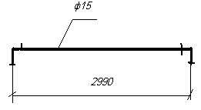

Рисунок 2

По схеме видно, что на концы трубы навернуты угольники.

1. Определить монтажную длину трубы (без навернутых на ее концы угольников):

***Lм  =Lстр-Xуг - Xуг ,***

где ***Lстр –*** строительная длина (2990), мм

***Xуг -***скид на угольник (принимается по приложению А), мм.

***Lм = 2990 – 18 – 18 = 2954мм***

1. Определить заготовительную длину трубы. Так как трубная деталь прямая, то её заготовительная длина будет равна монтажной длине.

***Lзаг = Lм =2954мм***

**Пример решения задачи 2**

Определить заготовительную длину участка трубопровода, изготовленного из трубы диаметром 20 (рисунок 3).

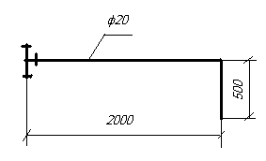

Рисунок 3

По схеме видно, что на одном конце трубной гнутой детали навернут тройник.

1. Определить монтажную длину одного участка гнутой детали (без навернутого на ее конец тройника):

***Lм 1 = Lстр 1 -Xтр ,***

где ***Lстр 1 –*** строительная длина одного участка (2000), мм

***Xтр -***скид на тройник (принимается по приложению А).

***Lм 1 = 2000 – 21 = 1979мм***

1. Определить монтажную длину второго участка гнутой детали:

***Lм 2 = Lстр 2 = 500мм***

1. Определить заготовительную длину гнутой детали (отвод), мм. Заготовительную длину определяем по формулам:

***Lзаг1 = Lм 1 + Lм 2  -X900,***

где *X900* - величина скида для определения заготовительных длин гнутых деталей, мм:

***Lзаг1 = 1979 + 500 – 30 = 2449мм***

**ИНСТРУКЦИОННО - ТЕХНОЛОГИЧЕСКАЯ КАРТА**

на выполнение практической работы № 2

***Тема:*** Заготовительные работы

***Наименование работы:*** Определение размеров заготовок узлов системы водоотведения.

***Цель:*** закрепление методики расчета заготовительной длины трубной заготовки, навыков оформления строительных чертежей, чтения замерных схем.

***Задачи:***

* изучить методику расчета заготовительной длины трубной заготовки;
* уметь выполнять расчет монтажной и заготовительной длин трубной заготовки;
* научиться работать с нормативной литературой;
* научиться читать замерные схемы.

**Формируемые общие компетенции: ОК1- ОК5, ОК8**

**Формируемые профессиональные компетенции:**

ПК 1.1. Организовывать и выполнять подготовку систем и объектов к монтажу.

ПК 3.1. Конструировать элементы систем водоснабжения и водоотведения, отопления, вентиляции и кондиционирования воздуха.

***Образовательные результаты*:**

**Студент должен уметь:**

* составлять замерные схемы для изготовления заготовок, используя нормативную литературу.

знать:

* основы монтажа оборудования санитарно-технических систем.

***Норма времени:*** 90 минут

***Оснащение рабочего места:*** инструкционно-технологическая карта, рабочая тетрадь, линейка, карандаш, индивидуальные карточки-задания

***Литература:***

1. Белецкий Б.Ф. Справочник сантехника. – Ростов н/Д: Феникс, 2012.

***Контрольные вопросы при допуске:***

1. Назовите виды чертежей, которые применяют в монтажном проектировании.
2. Как называют размер детали трубопро­вода, соответствующий расстоянию между центрами фасонных частей?
3. Чем отличается строительная длина детали трубопровода от монтажной?
4. Какое расстояние называют строительной длиной участка трубопровода?
5. Как называют размер детали трубопро­вода в выпрямленном виде?
6. Что такое фитинги?
7. Как определить по замерным строительным длинам монтажные длины деталей трубопроводов?

***Содержание работы и последовательность ее выполнения***

1. Изучить условные графические обозначения трубопроводов, арматуры, фасонных частей, видов соединений и т.д., принятых ГОСТ 2.784—96 или ГОСТ 21.205 – 93 (Приложение Б) и методические материалы по теме.
2. Выполнить задание: рассчитать заготовительные длины деталей трубопровода. Работа выполняется на основании индивидуальных заданий.

**Последовательность выполнения:**

* Вычертить замерную схему по индивидуальному заданию.
* Определить из каких стандартных, типовых и гнутых деталей она собрана.
* Разбить замерную схему на участки (гнутые детали) по разъемным соединениям.
* Определить по строительным длинам монтажные и заготовительные длины гнутых деталей трубопровода по формулам и Приложениям А, Б,В, Г.

**Краткие теоретические и учебно-методические материалы по теме практической работы**

**Определение заготовительной длины трубопроводов**

***Методика расчета***

Монтаж трубопровода производится по заготовкам, которые изготавливаются по заготовительным чертежам, выполненным с натуры по замерам.

При составлении монтажных проектов определяются *строительные длины участков трубопроводов* (Lcтp.), а затем *монтажные* (Lм) и *заготовительные* (Lзаг.) *длины* отдельных деталей, входящих в этот участок.

***Строительная дли****на* участка трубопровода представляет собой расстояние между осями навернутых фасонных частей. Строительная длина соответствует расстоянию между центрами тройников и крестовин на магистральном трубопроводе, между центрами ответвлений на трубопроводе, между центрами крестовин и тройников на стояках, между центрами фасонных частей и арматуры, от центров фасонных частей и арматуры до точки пересечения осевых линий гнутых деталей, от оси стояка до вертикальной оси нагревательного прибора, до края радиаторной пробки или ребристой трубы.

Поступившие на завод замерные эскизы, на которых указаны строительные длины обрабатывают для определения заготовительных длин трубных деталей.

До определения заготовительной длины трубных деталей определяют их монтажную длину. *Монтажная длина* меньше строительной на величину, равную расстоянию от торца трубы до оси навёрнутой на нее фасонной части, то есть на величину так называемых ***скидов***(рисунок 1). Условное обозначение *скида -* ***X***. Эту величину определяют по специальным таблицам для различных фасонных частей (Приложения А, Б, В).

|  |  |
| --- | --- |
| рис-2  а) | рис-2  б) |
| Рисунок1 - Определение заготовительной длины трубной заготовки  1- труба; 2 – угольник; 3 - тройник; 4 – крестовина  *Хуг, Хкр ,Хтр -* скиды соответственно на угольник, крестовину и тройник | |

Монтажная длина детали определяется по формуле, мм,

 ,

где *Lcтp*. – длина строительная;

*Х -* скид на навернутые на трубу фасонные части. Значения скидов принимаются по приложениям А, Б, В

***Заготовительная длина*** – это размер детали в спрямлённом виде, мм, то есть полная длина отрезка трубы, из которого изготавливается трубная деталь.

Для расчета заготовительной длины гнутой детали необходимо учитывать скид. Формулы для расчета заготовительной длины гнутой детали и величина скидов приведены в Приложении Е.

*Если* трубная деталь прямая, то её **заготовительная длина** будет **равна монтажной длине.**

**Пример решения задачи 1**

Определить заготовительную длину участка трубопровода, изготовленного из трубы диаметром 15 (рисунок 2).



Рисунок 2

По схеме видно, что на концы трубы навернуты угольники.

1. Определить монтажную длину трубы (без навернутых на ее концы угольников):

***Lм  =Lстр-Xуг - Xуг ,***

где ***Lстр –*** строительная длина (2990), мм

***Xуг -***скид на угольник (принимается по приложению А), мм.

***Lм = 2990 – 18 – 18 = 2954мм***

1. Определить заготовительную длину трубы. Так как трубная деталь прямая, то её заготовительная длина будет равна монтажной длине.

***Lзаг = Lм =2954мм***

**Пример решения задачи 2**

Определить заготовительную длину участка трубопровода, изготовленного из трубы диаметром 20 (рисунок 3).



Рисунок 3

По схеме видно, что на одном конце трубной гнутой детали навернут тройник.

1. Определить монтажную длину одного участка гнутой детали (без навернутого на ее конец тройника):

***Lм 1 = Lстр 1 -Xтр ,***

где ***Lстр 1 –*** строительная длина одного участка (2000), мм

***Xтр -***скид на тройник (принимается по приложению А).

***Lм 1 = 2000 – 21 = 1979мм***

1. Определить монтажную длину второго участка гнутой детали:

***Lм 2 = Lстр 2 = 500мм***

1. Определить заготовительную длину гнутой детали (отвод), мм. Заготовительную длину определяем по формулам Приложения Г:

***Lзаг1 = Lм 1 + Lм 2  -X900,***

где *X900* - величина скида для определения заготовительных длин гнутых деталей, мм (Приложение Г):

***Lзаг1 = 1979 + 500 – 30 = 2449мм***

**ИНСТРУКЦИОННО - ТЕХНОЛОГИЧЕСКАЯ КАРТА**

на выполнение практической работы № 3

***Тема:*** Монтажное проектирование

***Наименование работы:*** Монтажное проектирование системы водоснабжения

***Цель:*** Научиться определять строительные, монтажные и заготовительные длины разводок, стояков, разводящих магистралей системы холодного водоснабжения

***Задачи:***

* Уметь определять строительные, монтажные и заготовительные длины разводок, стояков, разводящих магистралей системы холодного водоснабжения.

**Формируемые общие компетенции:** ОК1- ОК6, ОК8, ОК9

**Формируемые профессиональные компетенции:**

ПК 1.1. Организовывать и выполнять подготовку систем и объектов к монтажу

ПК 3.1. Конструировать элементы систем водоснабжения.

ДК 1. Выполнять профессионально ориентированные работы в специализированной мастерской.

***Образовательные результаты, заявленные во ФГОС*:**

Студент должен знать:

* основы монтажа оборудования санитарно-технических систем.

***Норма времени:*** 90 минут

***Оснащение рабочего места:*** инструкционно-технологическая карта, рабочая тетрадь, макет системы водоснабжения методический материал.

***Литература:***

1. Белецкий Б.Ф. Справочник сантехника. – Ростов н/Д: Феникс, 2012.

***Контрольные вопросы при допуске:***

1. Из каких узлов состоит система холодного водоснабжения?
2. Как высчитывается монтажная длина?
3. Что такое заготовительная длина?
4. Как определяют размеры прямых участков?
5. Какие размеры представлены на эскизе стояка?

***Содержание работы и последовательность ее выполнения***

1. Изучить проект холодного водоснабжения.
2. Отбить на стене оси стояков по двум-трем этажам.
3. Замерить строительную длину этажестояка между отметками покрытий полов выше- и нижележащего этажей. При наличии балок, непосредственно примыкающих к стене, или отступа стен замерить гнутую деталь. Результаты замеров нанести на эскиз.
4. Указать на эскизе этажестояка места подсоединения разводки трубопровода к приборам и смывному бачку.
5. Определить строительные длины деталей стояка, как показано на рисунке 4.

|  |  |
| --- | --- |
|  |  |

Рисунок 4 - Замерный эскиз холодного водопровода санитарного узла:

а - план, б - схема; 1 - горячий стояк, 2 - холодный стояк

1. Определить монтажные длины деталей в соответствии со строительными длинами, используя Приложения А, Б, В.
2. Определить заготовительные длины гнутых деталей по формулам, указанным в Приложении Г.
3. Нанести на эскиз монтажные и заготовительные длины трубопроводов, как показано на рисунке 5. Числа в кружочках на рисунке обозначают заготовительные длины; числа, привязанные к деталям,- длины плеч гнутой детали. Строительные длины на рисунке не показаны.

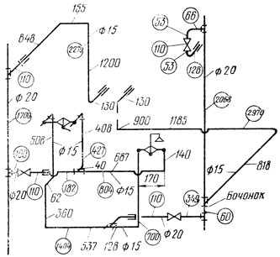

Рисунок 5 - Обработка замерного эскиза горячего и холодного водопровода санитарного узла

**ИНСТРУКЦИОННО - ТЕХНОЛОГИЧЕСКАЯ КАРТА**

на выполнение практической работы № 4

**Тема:** Монтажное проектирование

**Наименование работы:** Монтажное проектирование системы горячего водоснабжения

**Цель:** Научиться определять строительные, монтажные и заготовительные длины разводок, стояков, разводящих магистралей системы горячего водоснабжения

**Задачи:**

* Уметь определять строительные, монтажные и заготовительные длины разводок, стояков, разводящих магистралей системы горячего водоснабжения.

**Формируемые общие компетенции: ОК1- ОК6, ОК8, ОК9**

**Формируемые профессиональные компетенции:**

ПК 1.1. Организовывать и выполнять подготовку систем и объектов к монтажу

ПК 3.1. Конструировать элементы систем водоснабжения.

ДК 1. Выполнять профессионально ориентированные работы в специализированной мастерской.

Образовательные результаты, заявленные во ФГОС:

Студент должен

знать:

* основы монтажа оборудования санитарно-технических систем.

**Норма времени:** 90 минут

**Оснащение рабочего места:** инструкционно-технологическая карта, рабочая тетрадь, макет системы водоснабжения, методический материал.

**Литература:**

1. Белецкий Б.Ф. Справочник сантехника. – Ростов н/Д: Феникс, 2012**.**

**Контрольные вопросы при допуске:**

1. Из каких узлов состоит система горячего водоснабжения?
2. Как высчитывается монтажная длина?
3. Что такое заготовительная длина?
4. Как определяют размеры прямых участков?
5. Какие размеры представлены на эскизе стояка?

**Содержание работы и последовательность ее выполнения**

1. Изучить проект горячего водоснабжения.
2. Отбить на стене оси стояков по двум-трем этажам.
3. Замерить строительную длину этажестояка между отметками покрытий полов выше- и нижележащего этажей. При наличии балок, непосредственно примыкающих к стене, или отступа стен замерить гнутую деталь. Результаты замеров нанести на эскиз.
4. Указать на эскизе этажестояка места подсоединения разводки трубопровода к приборам и смывному бачку.
5. Определить строительные длины деталей стояка, как показано на рисунке 6.

|  |  |
| --- | --- |
|  |  |

Рисунок 6 - Замерный эскиз горячего водопровода санитарного узла:

а - план, б - схема; 1 - горячий стояк, 2 - холодный стояк

1. Определить монтажные длины деталей в соответствии со строительными длинами, используя Приложения А, Б, В.
2. Определить заготовительные длины гнутых деталей по формулам , указанным в приложении Г.
3. Нанести на эскиз монтажные и заготовительные длины трубопроводов, как показано на рисунке 7. Числа в кружочках на рисунке обозначают заготовительные длины; числа, привязанные к деталям,- длины плеч гнутой детали. Строительные длины на рисунке не показаны.

******Рисунок 7 - Обработка замерного эскиза горячего водопровода санитарного узла

**ИНСТРУКЦИОННО - ТЕХНОЛОГИЧЕСКАЯ КАРТА**

на выполнение практической работы № 5

***Тема:*** Монтажное проектирование

***Наименование работы :***Монтажное проектирование системы водоотведения

***Цель:*** научиться замерять канализационные стояки и определять заготовительные длины.

***Задачи:***

* Уметь определять строительные, монтажные и заготовительные длины разводок, стояков, разводящих магистралей системы водоотведения.

**Формируемые общие компетенции:** ОК1- ОК6, ОК8, ОК9

**Формируемые профессиональные компетенции:**

ПК 1.1. Организовывать и выполнять подготовку систем и объектов к монтажу

ПК 3.1. Конструировать элементы систем водоотведения.

ДК 1. Выполнять профессионально ориентированные работы в специализированной мастерской.

***Образовательные результаты, заявленные во ФГОС*:**

Студент должен

знать:

* основы монтажа оборудования санитарно-технических систем.

***Норма времени:*** 90 минут

***Оснащение рабочего места:*** инструкционно-технологическая карта, рабочая тетрадь, макет системы водоснабжения. методический материал.

***Литература:***

1. Белецкий Б.Ф. Справочник сантехника. – Ростов н/Д: Феникс, 2012.

***Контрольные вопросы при допуске:***

1. Из каких узлов состоит система водоотведения?
2. Как высчитывается монтажная длина?
3. Что такое заготовительная длина?
4. Как определяют размеры прямых участков?
5. Какие размеры представлены на эскизе стояка?

***Содержание работы и последовательность ее выполнения***

*Общие сведения.* Стояки на всем протяжении должны иметь одинаковый диаметр. Раструбы труб и фасонных частей, кроме двух раструбных муфт, должны быть направлены против движения воды.

Монтажные положения стояков показаны на эскизе разреза здания (рисунок 8).

При работе с чертежами внутренней канализации - планы подвала, первого и типового этажей; разрезами по канализационным стоякам, комплектом строительных чертежей (при замере по чертежам) можно определить:

* положение осей борозд при скрытой проводке трубопроводов;
* расстояние между отметками чистых полов смежных этажей, а также толщину перекрытий;
* расстояние от покрытия пола верхнего этажа до верха чердачного перекрытия.

**Порядок выполнения**

1. Изучить проект внутренней канализации.
2. Ознакомиться перед замером с местами расположения трубопроводов и коммуникациями другого назначения (вентиляции, газа, отопления и др.) для учета при замерах; с типами санитарных приборов, предназначенных к установке на замеряемом объекте; со строительными конструкциями междуэтажных перекрытий.
3. Проверить соответствие натурных размеров проектным. Особое внимание при этом обратить на совпадение по вертикали установленных перегородок, балок и других конструкций в местах прохождения стояка.
4. Произвести замеры так, как показано на рисунке 8: высоты подвала А1, толщины перекрытий А2, высоты этажей между отметками покрытия пола в местах установки стояка А3, высоты верхнего этажа от отметки покрытия пола до засыпки А4, высоты от засыпки чердака до верха кровли А5, расстояния от наружной стены до стояка Б1, расстояния от места выпуска до стены Б2, толщины стен подвала.

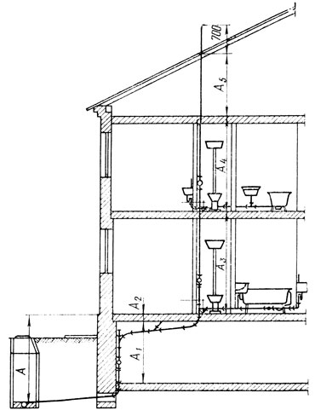Рисунок 8 - Эскиз разреза здания

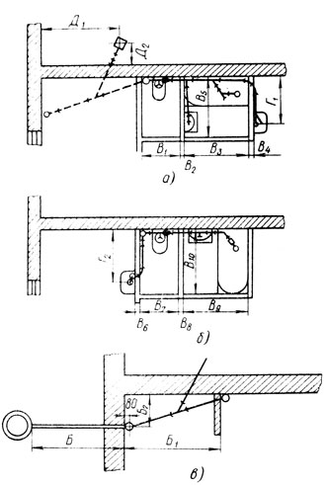Рисунок 9- Эскиз поэтажных планов:

а - первого этажа, б - второго этажа, в – подвала

1. Нанести данные замеров на эскиз поэтажных планов (пример на рисунке 9). В соответствии с разрезом по канализационному стояку, планом подвала первого и типового этажей составить рабочий эскиз канализационного стояка (рисунок 10). Обозначить буквами размеры фасонных частей и прямых участков.

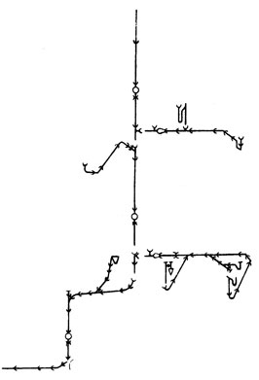Рисунок 10 - Рабочий эскиз канализационного стояка

1. Определить размеры прямых участков труб.

**Пример.** Определить размеры прямых участков труб (рисунок 11):

**L4 = 1000 - (l2 + l1 + H1) мм,**

где 1000 - расстояние от отметки покрытия пола до центра ревизии, мм;

l2 - расстояние от центра ревизии до ее низа, мм;

l1 - размер верха прямого тройника диаметром 100×100 мм, мм;

Н1 - расстояние от покрытия пола до центра тройника.

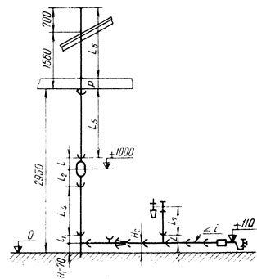Рисунок 11 - Эскиз стояка с отводной линией трубы над крышей

**L5 = 2950 - (1000 + l) мм,**

где 2950 - расстояние от отметки покрытия пола до потолка, мм;

1000 - расстояние по вертикали от центра ревизии до отметки покрытия пола, мм;

l - размер верха ревизии, мм.

**L6 = (1560 + 700) - Р, мм,**

где 1560 - расстояние A5+ толщина перекрытия A2, мм;

700 - высота вытяжной трубы над крышей, мм;

Р - величина перехода с двумя раструбами диаметром 100×100 мм.

1. Определить таким же образом заготовительные длины прямых участков трубопровода стояка. Нанести полученные размеры на эскиз стояка (Приложение К).
2. Разбить трубопроводы стояка на узлы (рисунок 12) так, чтобы их было удобно транспортировать и монтировать.

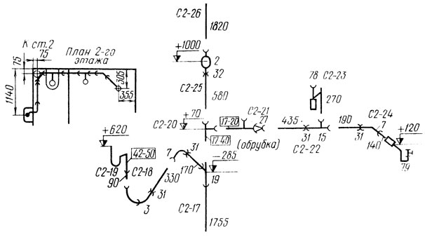Рисунок 12 - Обработанный рабочий эскиз канализационного стояка

Отделить на эскизе узлы один от другого разрывами. Стыки узлов заделывать в мастерской, а стыки разрывов - на месте монтажа. Замаркировать узлы условными обозначениями, начиная от выпуска. Например, С2-17 означает С2 - стояк номер два, 17-порядковый номер узла.

Нанести на эскиз стояка типы и размеры применяемых фасонных частей; основные размеры, привязывающие трубопроводы к уровням покрытий полов и к стенам санитарных узлов. Чтобы не загромождать эскиз наименованиями и размерами фасонных частей, на эскизе стояка вместо надписей деталей проставить их порядковый номер, который взять из шифра чугунных канализационных фасонных частей (Приложение Д). В тех случаях, когда необходимо при заготовке укоротить ту или иную фасонную часть на величину, определенную вычислением, в эскизе рядом с номером, обозначающим фасонную часть, указать величину отреза. Эти числа заключить в рамку. Например, **17-40** . Это означает, что от детали номер 17 следует отрезать 40 мм, т. е. в данном случае прямой тройник диаметром 100×100 мм при заготовке укорачивают на 40 мм.

**ИНСТРУКЦИОННО - ТЕХНОЛОГИЧЕСКАЯ КАРТА**

на выполнение практической работы № 6

***Тема:*** Монтаж систем теплоснабжения зданий

***Наименование работы:*** Монтаж систем отопления и отопительных приборов.

***Цель:*** научиться устанавливать элементы систем отопления и отопительные приборы

***Задачи:***

- изучить принципы монтажа элементов систем отопления и отопительных приборов;

* уметь выполнять монтаж элементов систем отопления и отопительных приборов;
* научиться работать с нормативной литературой;
* научиться читать замерные схемы.

**Формируемые общие компетенции:** ОК1- ОК6, ОК8, ОК9

**Формируемые профессиональные компетенции:**

ПК 1.1. Организовывать и выполнять подготовку систем и объектов к монтажу

ПК 3.1. Конструировать элементы систем водоснабжения и водоотведения, отопления, вентиляции и кондиционирования воздуха.

ДК 1. Выполнять профессионально ориентированные работы в специализированной мастерской.

***Образовательные результаты, заявленные во ФГОС*:**

Студент должен знать:

* основы монтажа элементов систем отопления и отопительных приборов

***Норма времени:*** 90 минут

***Оснащение рабочего места:*** инструкционно-технологическая карта, инструменты и монтажные узлы системы отопления.

***Литература:***

1. Белецкий Б.Ф. Справочник сантехника. – Ростов н/Д: Феникс, 2012.
2. Грингауз Б.Ф. Производство санитарно-технических работ. – Ростов н/Д: Феникс, 2012.

***Контрольные вопросы при допуске:***

1. Какое расстояние между подающим и обратным трубопроводом?
2. Из каких труб монтируется система отопления?
3. На каком расстоянии от пола монтируются отопительные приборы?
4. Каково расстояние от стены до отопительных приборов?
5. Последовательность монтажа системы отопления и отопительных приборов?

**Краткие теоретические и учебно-методические материалы**

Последовательность монтажа оборудования систем отопления, монтажа ребристых труб, систем отопления представлена на рисунках 13, 14, 15.

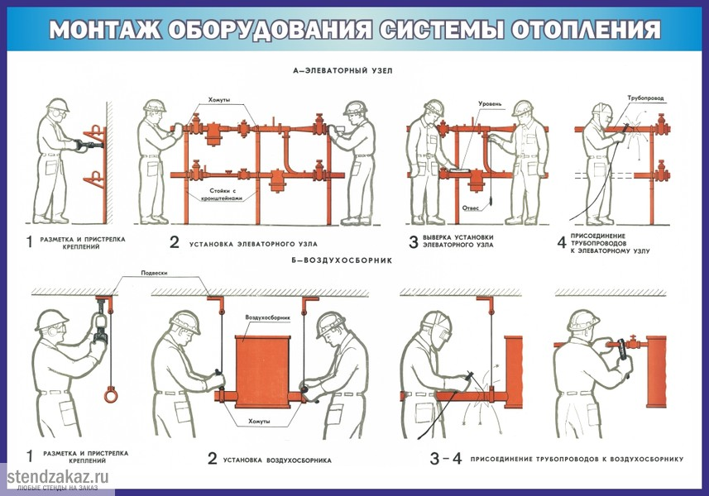

Рисунок 13

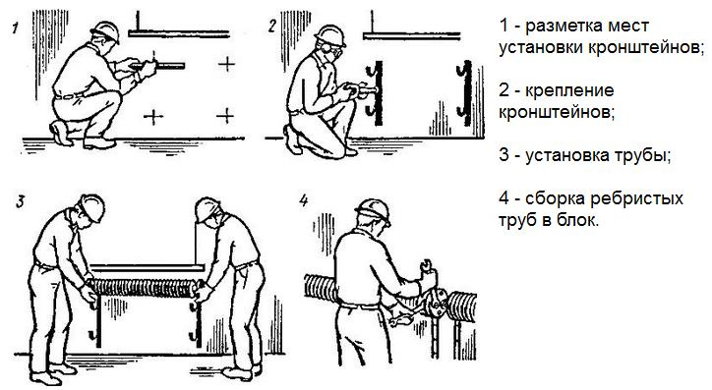

Рисунок 14 – Монтаж ребристых труб

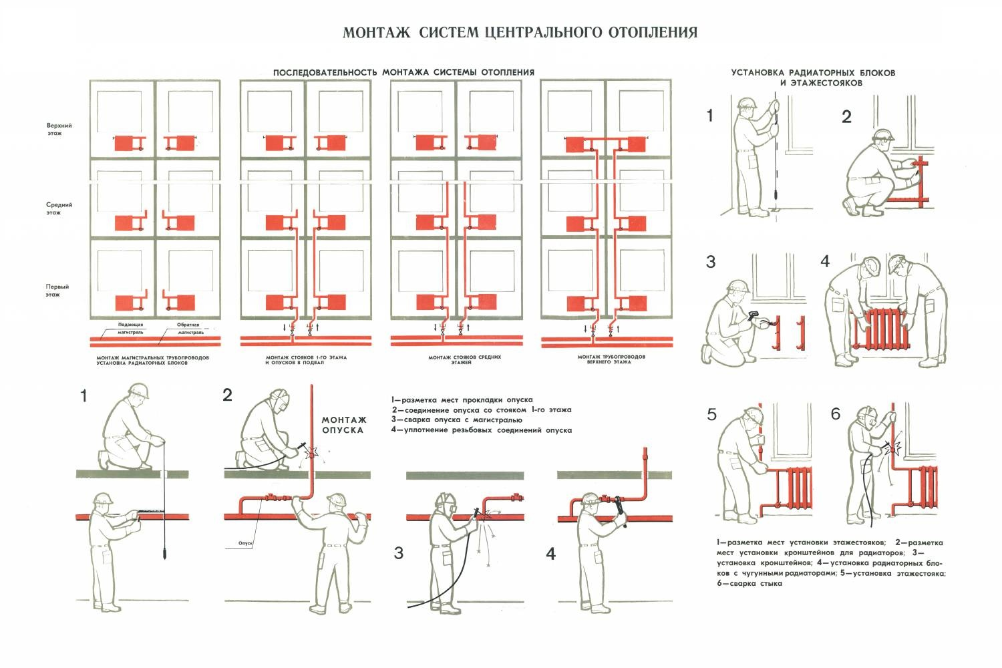

Рисунок 15

***Содержание работы и последовательность ее выполнения***

1. Разметить установку отопительных приборов.
2. Выполнить монтаж отопительных приборов и подводку системы отопления к отопительным приборам.
3. Составить отчет и отразить последовательность выполнения монтажа отопительной системы.

**ИНСТРУКЦИОННО - ТЕХНОЛОГИЧЕСКАЯ КАРТА**

на выполнение практической работы № 7

***Тема:*** Монтаж системы внутреннего водоснабжения

***Наименование работы:*** Монтаж систем внутреннего водоснабжения и сантехнических приборов

***Цель:*** научиться монтировать санитарно-технические приборы и системы внутреннего водоснабжения.

***Задачи:***

* изучить принципы монтажа санитарно-технических приборов и систем внутреннего водоснабжения;
* уметь выполнять монтаж систем внутреннего водоснабжения и санитарно-технических приборов;
* научиться работать с нормативной литературой;
* научиться читать замерные схемы.

**Формируемые общие компетенции:** ОК1- ОК5, ОК8

**Формируемые профессиональные компетенции:**

ПК 1.1. Организовывать и выполнять подготовку систем и объектов к монтажу.

ПК 3.1. Конструировать элементы систем водоснабжения и водоотведения, отопления, вентиляции и кондиционирования воздуха.

***Образовательные результаты, заявленные во ФГОС*:**

Студент должен иметь:

* навыки по монтажу систем внутреннего водоснабжения и санитарно-технических приборов.

знать:

* основы монтажа систем внутреннего водоснабжения и санитарно-технических приборов.

***Норма времени:*** 90 минут

***Оснащение рабочего места:*** инструкционно-технологическая карта, инструменты и монтажные узлы санитарно-технических систем.

***Литература:***

1. Белецкий Б.Ф. Справочник сантехника. – Ростов н/Д: Феникс, 2012.
2. Грингауз Б.Ф. Производство санитарно-технических работ. – Ростов н/Д: Феникс, 2012.

***Контрольные вопросы при допуске:***

1. Разметка установки систем внутреннего водоснабжения и санитарно-технических приборов.
2. Соединительные элементы систем внутреннего водоснабжения и санитарно-технических приборов?
3. На какой высоте от пола устанавливается мойка, унитаз, ванна, раковина?
4. Порядок монтажа систем внутреннего водоснабжения?
5. Из какого материала выполняют подводки к санитарно-техническим приборам?
6. На какой высоте устанавливается смеситель к ванне, раковине и мойке?

**Краткие теоретические и учебно-методические материалы**

Монтажная схема трубопровода горячей и холодной воды, монтажное положение санитарно-технических приборов, трубопроводов представлены на рисунках 16, 17, 18.

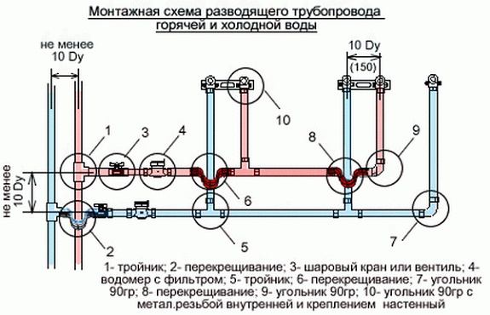

Рисунок 16

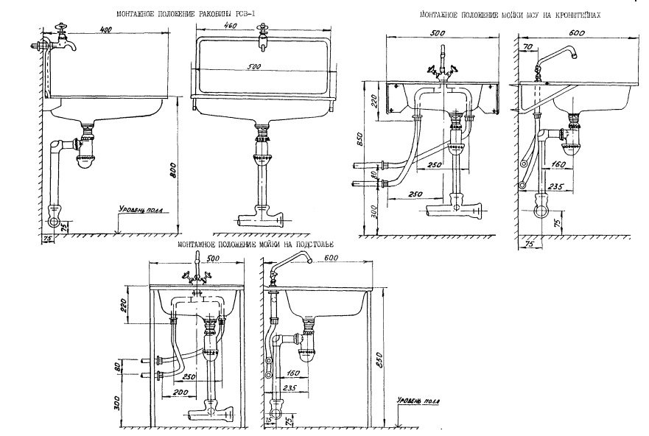

Рисунок 17 - Монтажное положение подводок к санитарно-техническим приборам

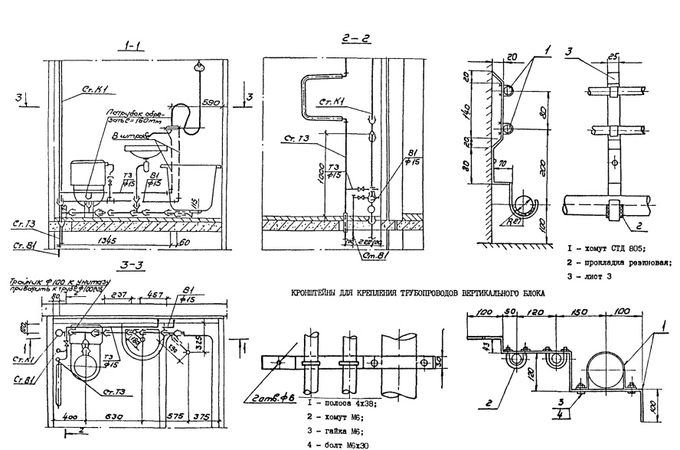

Рисунок 18 - Монтажное положение крепления трубопроводов

***Содержание работы и последовательность ее выполнения***

1. Разметить установку систем внутреннего водоснабжения и санитарно-технических приборов.
2. Выполнить монтаж систем внутреннего водоснабжения и санитарно-технических приборов.
3. Составить отчет и отразить последовательность выполнения монтажа систем внутреннего водоснабжения и санитарно-технических приборов.

**ИНСТРУКЦИОННО - ТЕХНОЛОГИЧЕСКАЯ КАРТА**

на выполнение практической работы № 8

***Тема:*** Монтаж систем внутреннего водоотведения и водостоков

***Наименование работы:*** Монтаж санитарно-технических приборов, стояков и отводных линий

***Цель:*** научиться устанавливать и монтировать санитарно-технические приборы, стояки и отводные линии.

***Задачи:***

* изучить принципы монтажа санитарно-технических приборов, стояков и отводных линий;
* уметь выполнять монтаж санитарно-технических приборов, стояков и отводных линий;
* научиться работать с нормативной литературой;
* научиться читать замерные схемы.

**Формируемые общие компетенции:** ОК1- ОК5, ОК8

**Формируемые профессиональные компетенции:**

ПК 1.1. Организовывать и выполнять подготовку систем и объектов к монтажу.

ПК 3.1. Конструировать элементы систем водоснабжения и водоотведения, отопления, вентиляции и кондиционирования воздуха.

***Образовательные результаты, заявленные во ФГОС*:**

Студент должен иметь:

* навыки по монтажу систем санитарно-технических приборов, стояков и отводных линий.

знать:

* основы монтажа санитарно-технических приборов, стояков и отводных линий.

***Норма времени:*** 90 минут

***Оснащение рабочего места:*** инструкционно-технологическая карта, инструменты и монтажные узлы санитарно-технических систем.

***Литература:***

1. Белецкий Б.Ф. Справочник сантехника. – Ростов н/Д: Феникс, 2012.

Грингауз Б.Ф. Производство санитарно-технических работ. – Ростов н/Д: Феникс, 2012.

***Контрольные вопросы при допуске:***

1. Разметка установки санитарно-технических приборов, стояков и отводных линий.
2. Соединительные элементы санитарно-технических приборов, стояков и отводных линий?
3. На какой высоте от пола устанавливается мойка, унитаз, ванна, раковина?
4. Какой диаметр отводной линии от унитаза?
5. С каким уклоном прокладываются отводные линии?
6. Чем крепится унитаз к полу?

**Краткие теоретические и учебно-методические материалы**

Монтажные схемы стояков и отводных линий системы водоотведения, последовательность монтажа санитарно-технических приборов представлены на рисунках 19-24.

Монтаж стояков и отводных линий системы водоотведения

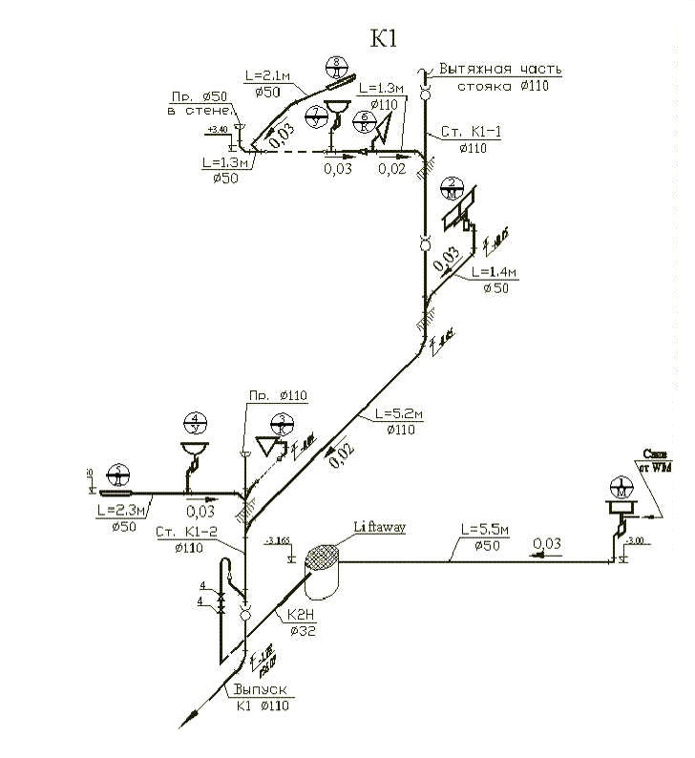

Рисунок 19 -Монтаж стояков и отводных линий системы водоотведения

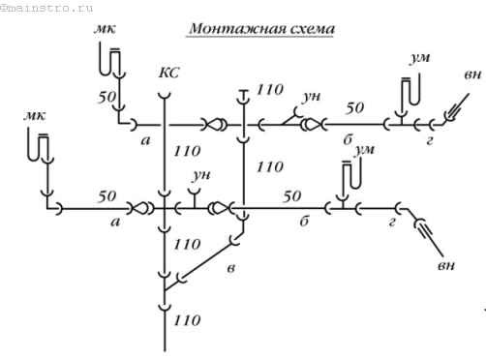

Рисунок 20 - Монтажная схема отводной линии от санитарно-технических приборов

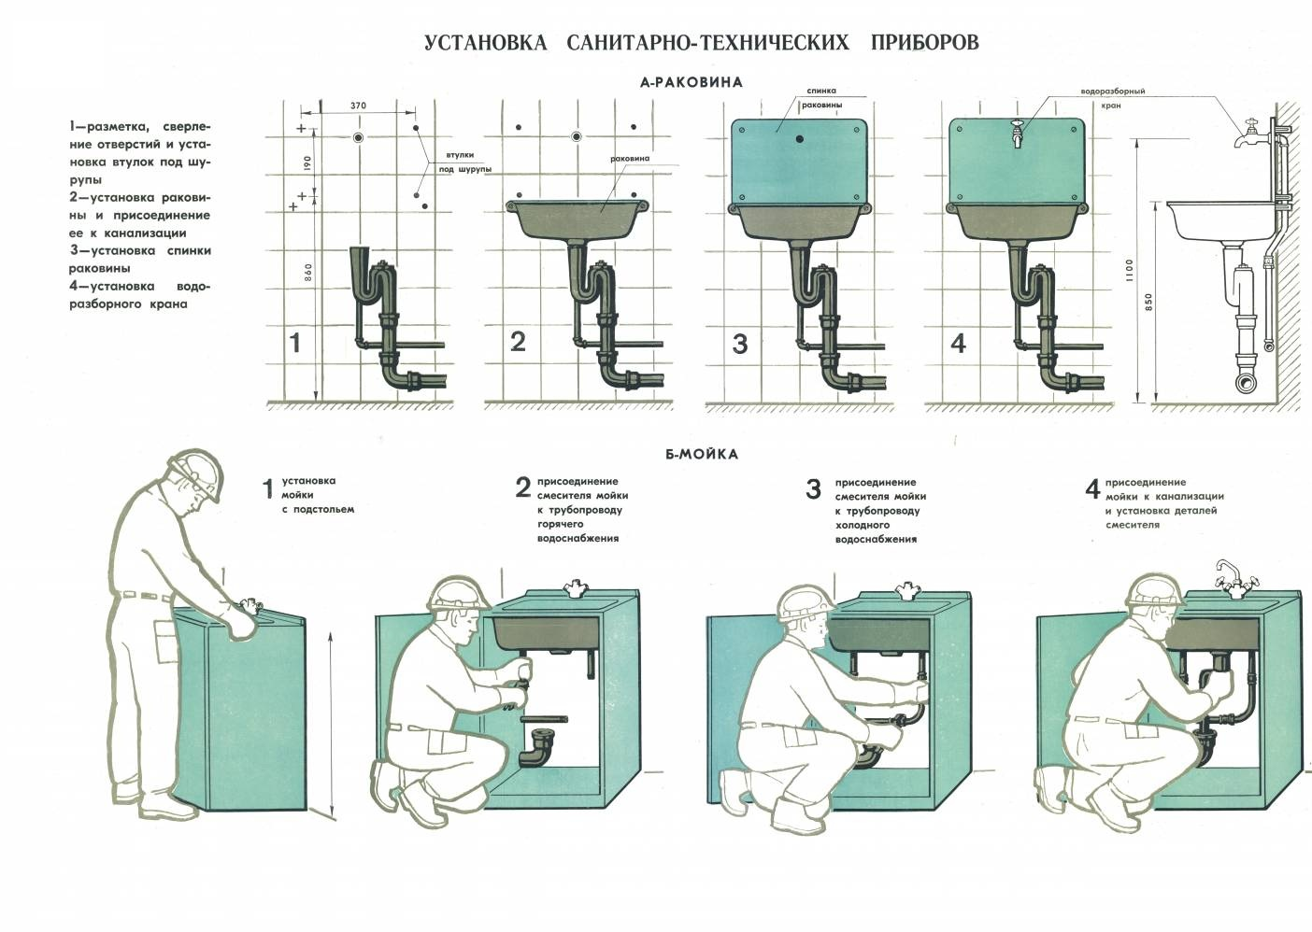Рисунок 21 – Установка санитарно-технических приборов

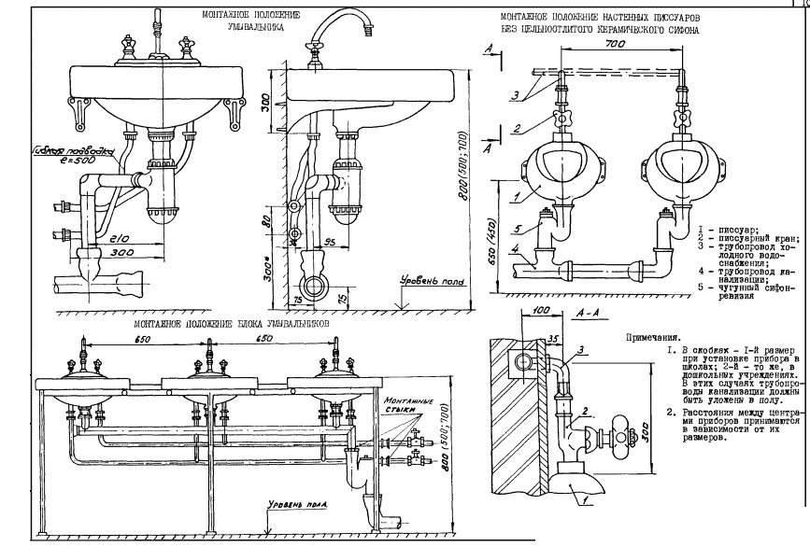

Рисунок 22 - Установка умывальников и писсуаров

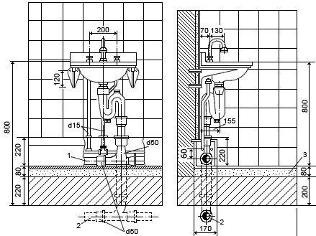

Рисунок 23 - Установка раковины

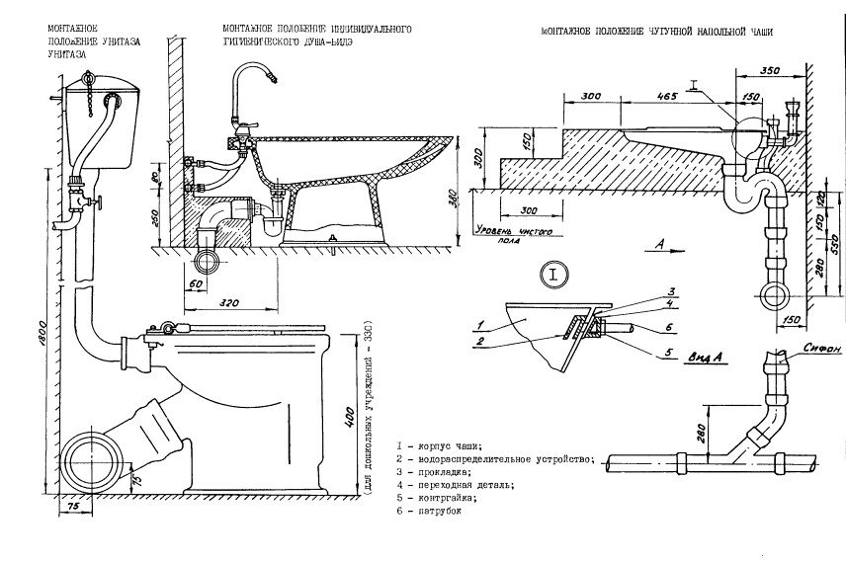

Рисунок 24 - Установка унитаза

***Содержание работы и последовательность ее выполнения***

1. Разметить установку санитарно-технических приборов, стояков и отводных линий (Приложения Е, И).
2. Выполнить монтаж санитарно-технических приборов, стояков и отводных линий.
3. Составить отчет и отразить последовательность выполнения монтажа санитарно-технических приборов, стояков и отводных линий.

Список использованной литературы

1. Белецкий Б.Ф. Справочник сантехника. – Ростов н/Д: Феникс, 2012.
2. Воронов Ю.В. Водоотведение. – М.: ИНФРО-М, 2013.
3. Грингауз Б.Ф. Производство санитарно-технических работ. – Ростов н/Д: Феникс, 2012.
4. Орлов К.С. Монтаж и эксплуатация санитарно-технического и вентиляционного оборудования. – М.: Академия, 2012.
5. Фокин С.В. Системы отопления, вентиляции и кондиционирования воздуха. – М.: ИНФРА – М, 2012.

Приложение А

**Размеры скидов на муфты, тройники и крестовины трубопроводов из ковкого чугуна, мм**

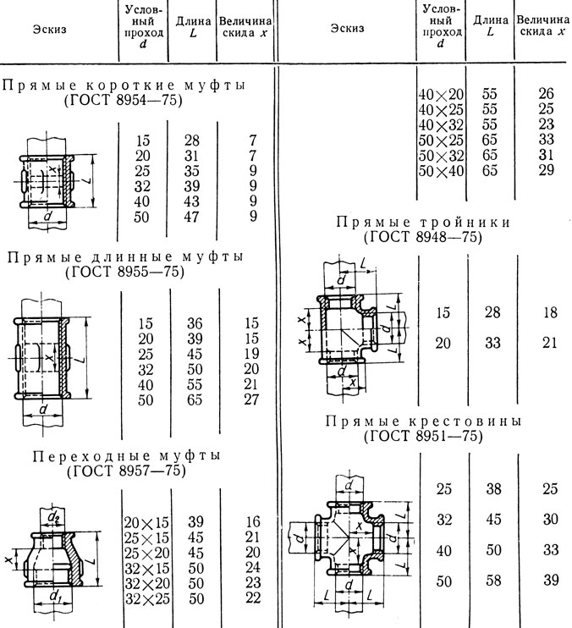

Продолжение приложения А

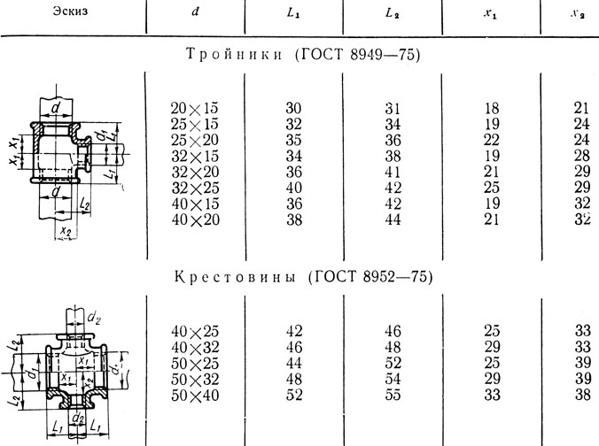

**Размеры скидов на тройники и крестовины трубопроводов из ковкого чугуна с двумя переходами, мм**

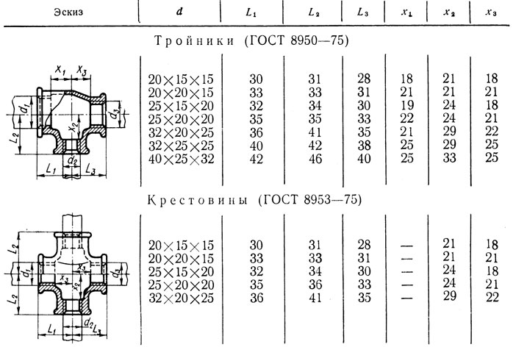

Приложение Б

**Размеры скидов на футорки, краны, вентили, задвижки, мм**

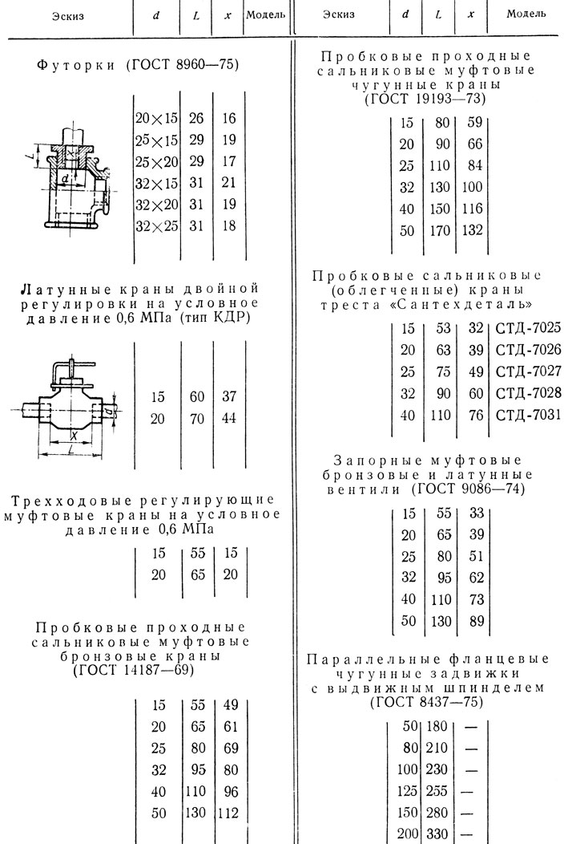

Приложение В

**Размеры скидов на сварное Т – образное соединение, мм**

|  |  |  |  |
| --- | --- | --- | --- |
| Эскиз | Диаметр основной трубы **d1** | Диаметр привариваемой трубы **d2** | **х** |
|  | 15 | 15 | 8 |
| 20 | 15  20 | 10  10 |
| 25 | 15  20  25 | 15  15  10 |
| 32 | 15  20  25  32 | 20  20  20  15 |
| 40 | 15  20  25  32  40 | 20  20  20  20  15 |

**Размеры скидов на приваренные муфты, мм**

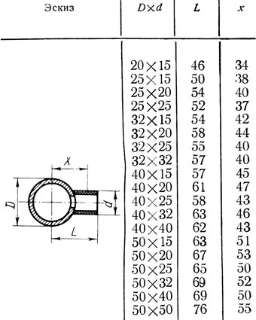

Приложение Г

**Определение заготовительных длин некоторых гнутых деталей**

|  |  |
| --- | --- |
| 1. Отводы и полуотводы |  |
| 2. Уточка (отступ) |  |
| 3. Калач |  |
| 4. Скоба    или  *Lзаг =Lм + Т* |  |
| 5.Отступ при гнутье в двух плоскостях |  |
| 6. Гнутая радиаторная сцепка |  |

Продолжение Приложения Г

**Величина скида для определения заготовительных длин гнутых деталей, мм**

|  |  |  |  |  |  |  |
| --- | --- | --- | --- | --- | --- | --- |
| Угол гнутья , град | , мм, при Dу труб в дюймах (мм) | | | | | Коэффициент  У |
| (15) | (20) | (25) | (32) | (40) |
| 90 | 23 | 30 | 40 | 50 | 60 | 1,00 |
| 95 | 19 | 25 | 33 | 41 | 47 | 0,915 |
| 100 | 15 | 21 | 27 | 33 | 38 | 0,828 |
| 105 | 13 | 17 | 22 | 28 | 32 | 0,763 |
| 110 | 11 | 14 | 18 | 22 | 25 | 0,700 |
| 115 | 8 | 11 | 14 | 18 | 20 | 0,637 |
| 120 | 6 | 9 | 12 | 14 | 16 | 0,576 |
| 125 | 5 | 7 | 9 | 11 | 13 | 0,520 |
| 130 | 4 | 5 | 7 | 9 | 10 | 0,466 |
| 135 | 4 | 4 | 5 | 7 | 8 | 0,414 |
| 140 | 3 | 3 | 4 | 5 | 6 | 0,364 |
| 145 | 2 | 2 | 3 | 4 | 4 | 0,315 |
| 150 | 1 | 2 | 2 | 3 | 3 | 0,268 |
| 160 | - | 1 | 1 | 1 | 1 | 0,175 |

**Основные параметры изгиба скобы и значение припуска Т**

|  |  |  |  |  |  |
| --- | --- | --- | --- | --- | --- |
| Внутренний диаметр изгибаемой трубы Ду, мм | Высота **h**, мм | Внутренний диаметр огибаемой трубы Ду, мм. | | | |
| 15 | 20 | 25 | 32 |
| 15 | 27 | 11 (150°) | 7 (155°) | 4 (165°) | 3 (165°) |
| 20 | 32 | 12 (145°) | 9 (150°) | 7 160°) | 5 (165°) |
| 25 | 38 | 16 (140°) | 12 150°) | 10 (155°) | 9 (165°) |
| 32 | 47 | 24 (135°) | 22 (145°) | 14 (155°) | 12 (150°) |

Примечание: Перед скобкой дано значение припуска трубы (Т), а в скобках дан угол изгиба огибаемой трубы.

Приложение Д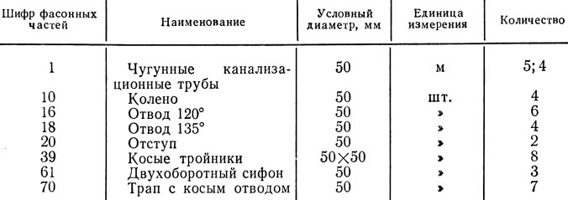

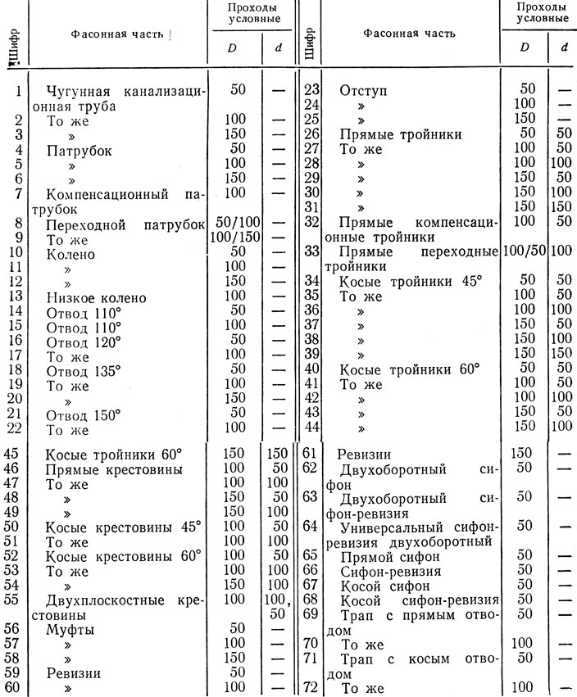

Приложение Е

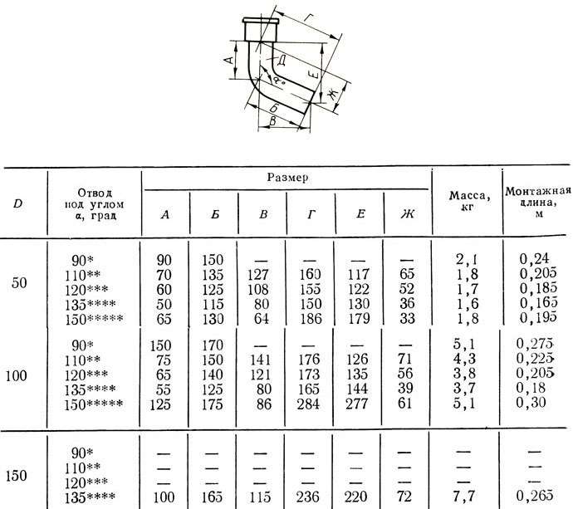

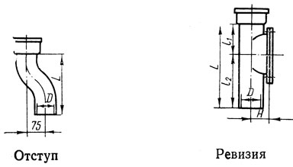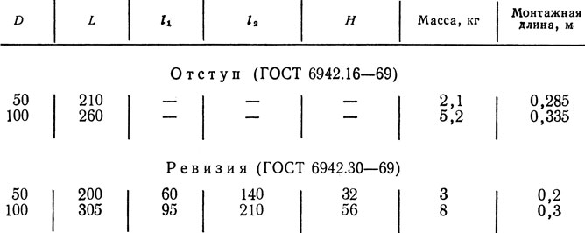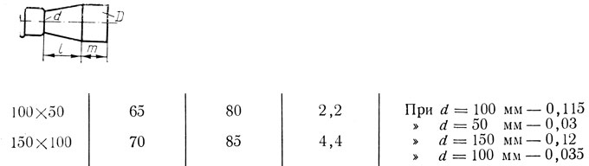

Приложение И

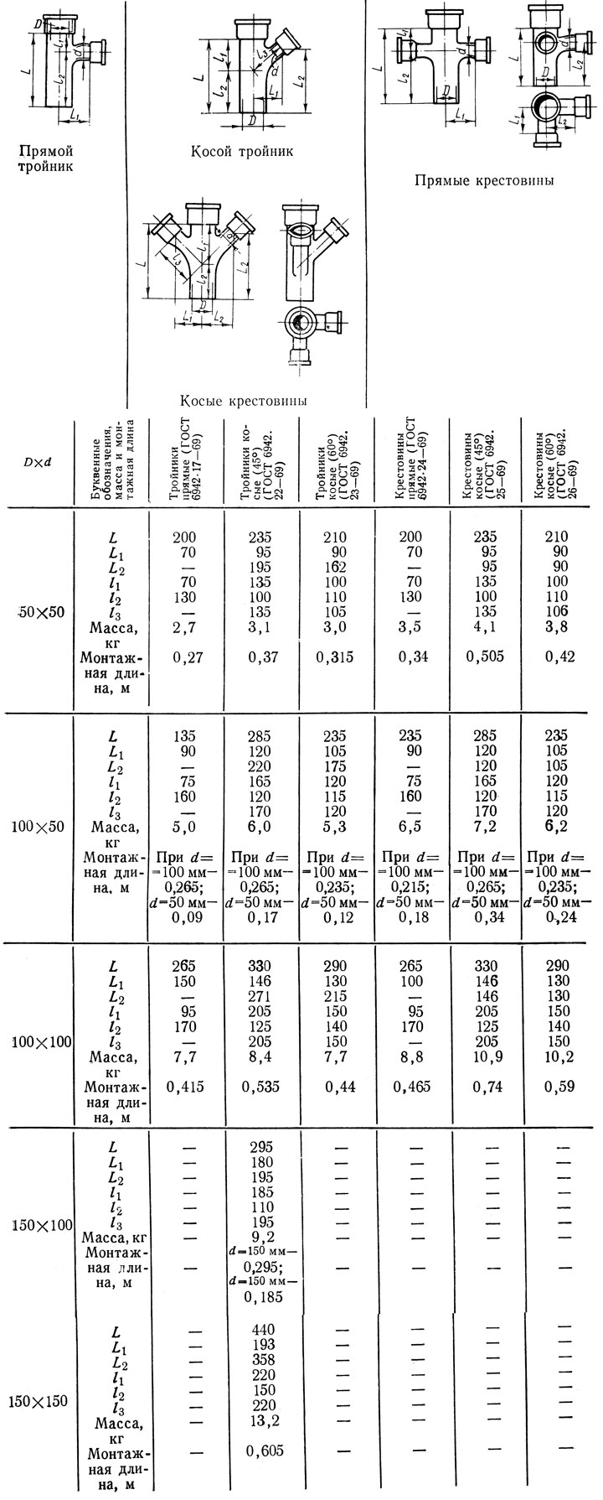

Приложение К

**Определение заготовительных длин стандартных смывных труб**

